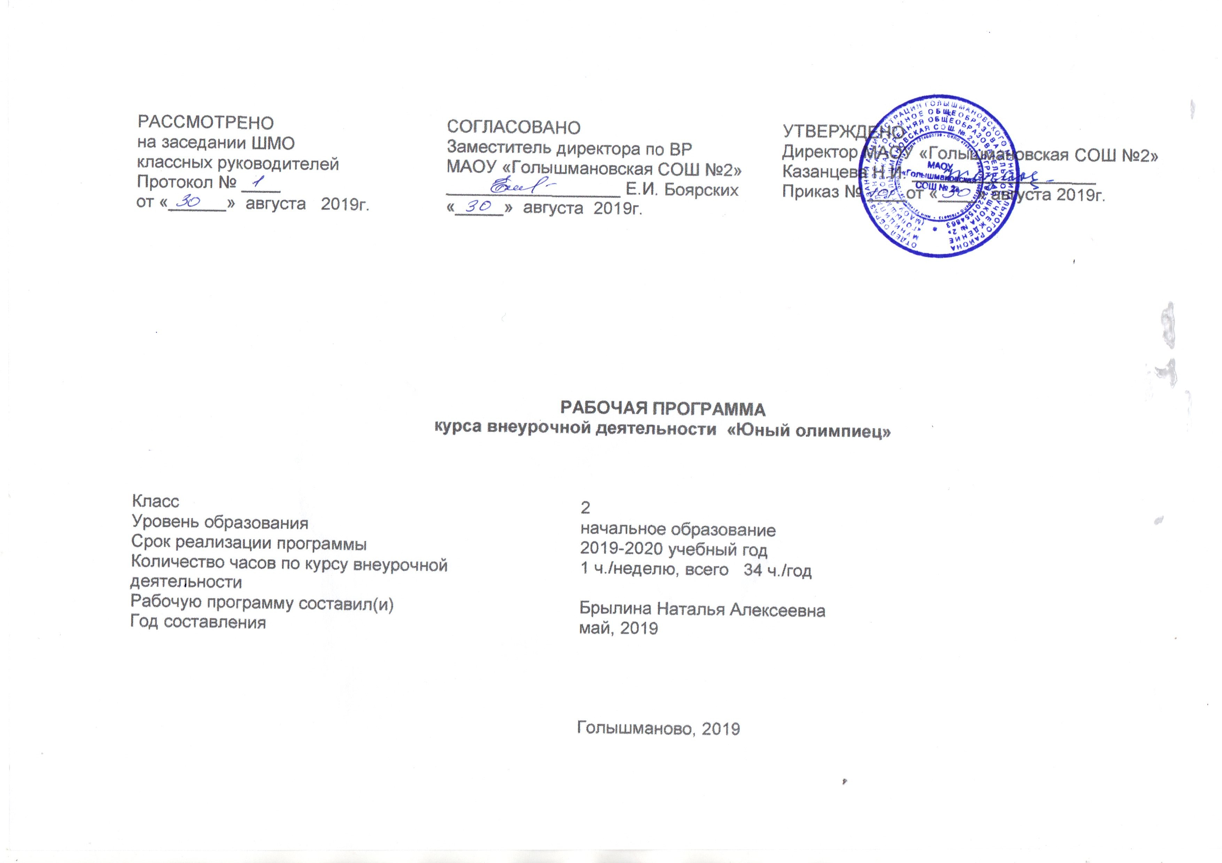РЕЗУЛЬТАТЫ ОСВОЕНИЯ КУРСА ВНЕУРОЧНОЙ ДЕЯТЕЛЬНОСТИ

Личностные УУД:
- формирование основ российской гражданской идентичности, чувства гордости за свою Родину, российский народ и
историю России, осознание своей этнической и национальной принадлежности; формирование ценностей многонационального российского общества; становление гуманистических и демократических ценностных ориентаций;
2) формирование уважительного отношения к иному мнению, истории и культуре других народов;
3) овладение начальными навыками адаптации в динамично изменяющемся и развивающемся мире;
4) принятие и освоение социальной роли обучающегося, развитие мотивов учебной деятельности и формирование
личностного смысла учения;
5) формирование эстетических потребностей, ценностей и чувств

Регулятивные УУД:
1)принимать и сохранять поставленную задачу;
2)планировать (в сотрудничестве с учителем и одноклассниками или самостоятельно) необходимые действия, операции, действовать по плану;
3) адекватно оценивать свои достижения, осознавать возникающие трудности, искать их причины и пути преодоления

Познавательные УУД:
1)осознавать поставленную задачу;
2)понимать информацию, устанавливать причинно-следственные связи, делать обобщения, выводы

Коммуникативные УУД:
1)вступать в диалог с учителем, одноклассниками, участвовать в общей беседе, соблюдая правила этикета;
2)Задавать вопросы, слушать и отвечать на вопросы других, формулировать собственные мысли, высказывать и
обосновывать свою точку зрения;
3)осуществлять совместную деятельность в командах с учётом конкретных учебно-познавательных задач

Ценностные ориентиры:
Повышенная двигательная активность – биологическая потребность детей, она необходима им для нормального роста и развития.
Подвижная игра – естественный источник радостных эмоций, обладающий великой воспитательной силой. Народные подвижные игры являются традиционным средством педагогики. Испокон веков в них ярко отражался образ жизни людей, их быт, труд, национальные устои, представления о чести, смелости, мужестве, желании обладать силой, ловкостью,
выносливостью, быстротой и красотой движений, стремлением к победе. Игра – ведущая деятельность детей. По
содержанию все народные игры лаконичны, выразительны и несложны. Они вызывают активную работу мысли,
способствуют расширению кругозора, уточнению представлений об окружающем мире, совершенствованию всех
психических процессов, стимулируют переход детского организма е более высокой ступени развития. В играх много
познавательного материала, содействующего расширению сенсорной сферы детей, развитию их мышления и
самостоятельности действий.
Игры на развитие психических процессов (мышления, памяти, внимания, восприятия, речи, эмоционально – волевой сферы личности) развивают произвольную сферу (умение сосредоточиться, переключить внимание, усидчивость).

Содержание КУРСА ВНЕУРОЧНОЙ ДЕЯТЕЛЬНОСТИ

- Формирование системы элементарных знаний о ЗОЖ (включается во все занятия).
Значение ЗОЖ. Средства, способствующие физическому, духовному и социальному здоровью: режим дня, личная
гигиена, физические упражнения, отказ от вредных привычек, самостоятельные занятия физической культурой и спортом.
- Правила игр, соревнований, места занятий, инвентарь (включается во все занятия).
Правила проведения игр и соревнований. Определение допустимого риска и правил безопасности в различных местах
занятий: спортивная площадка, спортивный зал. Оборудование и инвентарь для занятий различными видами спорта.
- Подвижные игры.
«Медведь спит», «Весёлая скакалка», «Снип–Снап», «Быстрая тройка», «Хвостики», «Паровоз», «Игра белок»,
«Разведчики», «Командные салки», «Сокол и голуби», «Метко в цель», «Салки с большими мячами», «Кто сильнее?», «Салки со стопами, «Удочка с прыжками», «Вращающаяся скакалка», «Подвижная цель». «Воробушки и кот»

Требования к знаниям, умениям, навыкам обучающихся:
- Иметь представление о двигательном режиме первоклассника;
- Знать:
-причины нарушения осанки, появления нарушения зрения, плоскостопия;
-правила и уметь организовать подвижные игры (3-4);
-не менее двух комплектов упражнений на развитие силы, быстроты, выносливости, ловкости, гибкости.
- Уметь:
-оценивать свою двигательную активность, выявлять причины нарушения и корректировать её;
-выполнять правила игры.
- Демонстрировать позитивное отношение к участникам игры.

3. ТЕМАТИЧЕСКОЕ ПЛАНИРОВАНИЕ

№ раздела | Название раздела, темы | Количество часов отводимых на освоение темы
1 | Формирование системы элементарных знаний о ЗОЖ | 4
1 | Вводный урок. | 1
1 | Мир движений | 1
1 | Красивая осанка. | 2
2 | Правила игр, соревнований, места занятий, инвентарь | 8
2 | Учись быстроте и ловкости. | 1
2 | Сила нужна каждому. | 1
2 | Ловкий. Гибкий. | 1
2 | Весёлая скакалка. | 1
2 | Развитие  быстроты | 1
2 | Кто быстрее? | 1
2 | Скакалочка- выручалочка. | 1
2 | Ловкая и коварная гимнастическая палка. | 1
3 | Подвижные игры | 22
3 | Команда быстроногих «Гуси – лебеди». | 1
3 | Выбираем бег. | 1
3 | Метко в цель. | 1
3 | Путешествие по островам. | 1
3 | Развиваем точность движений. | 1
3 | Горка зовёт. | 1
3 | Зимнее солнышко. | 1
3 | Штурм высоты. | 1
3 | Снежные фигуры. | 1
3 | Закрепление. Игры на свежем воздухе. | 1
3 | Мы строим крепость | 2
3 | Игры на снегу | 1
3 | Удивительная пальчиковая гимнастика. | 1
3 | Развитие скоростных качеств. | 1
3 | Развитие выносливости. | 1
3 | Развитие реакции. | 1
3 | «Удочка». | 1
3 | Прыжок за прыжком. | 1
3 | Мир движений и здоровья. | 1
3 | Мы стали быстрыми, ловкими, сильными, выносливыми. | 1
 | ИТОГО | 34

СОГЛАСОВАНО  Заместитель директора по ВР  МАОУ «Голышмановская СОШ №2»  _________________ Е.И.Боярских  «_____» __________________2019г. | Приложение №______  К Рабочей программе внеурочной деятельности,  утверждённой приказом директора по школе  от «____» _________2019г. № ___________

КАЛЕНДАРНО-ТЕМАТИЧЕСКОЕ ПЛАНИРОВАНИЕ
курса внеурочной деятельности «Юный олимпиец

Класс: | 2
Руководитель курса: | Брылина Наталья Алексеевна
Учебный год: | 2019-2020

Голышманово, 2019

КАЛЕНДАРНО - ТЕМАТИЧЕСКОЕ ПЛАНИРОВАНИЕ

№ | Дата |  |  | Кол-во часов | Тема | Виды деятельности (элементы  содержания) | Игры | Результаты освоения  курса внеурочной  деятельности
№ | По плану | По факту
Формирование системы элементарных знаний о ЗОЖ – 4 часа
1 | 03.09 |  |  | 1 | Вводный урок. | Правила поведения во время занятий | «Самый  внимательный», «Воробьи и  вороны | Уметь выполнять высокий старт с последующим ускорением. Выполнять строевые упражнения. Развитие мотивов учебной деятельности и осознание личностного смысла учения, принятие и освоение социальной роли обучающегося, развитие навыков сотрудничества со сверстниками и взрослыми в разных социальных ситуациях
2 | 10.09 |  |  | 1 | Мир движений | формирование о  мире движений, их роли в сохранении  здоровья | «Игра белок»,  «Разведчики»,  «Щенок»
3-4 | 24.09 |  |  | 2 | Красивая осанка. | формирование  правильной осанки и развитие навыков  бега | «Хвостики».  «Паровоз»
Правила игр, соревнований, места занятий, инвентарь – 8 часов
5 | 01.10 |  |  | 1 | Учись быстроте и ловкости. | развитие ловкости; воспитание чувства ритма | «Прыжки», «Кто  быстрее?», «Самый  координированный» | Уметь проходить тестирование бега на 30м с высокого старта, играть в подвижные игры. Развитие этических чувств, доброжелательности и эмоционально-нравственной отзывчивости, сочувствия другим людям.
6 | 08.10 |  |  | 1 | Сила нужна  каждому. | развитие силы и ловкости | «Кто сильнее?», «Салки со стопами, «Удочка с прыжками»
7 | 15.10 |  |  | 1 | Ловкий. Гибкий. | развитие гибкости и ловкости | «Снип –Снап»,  «Быстрая тройка»
8 | 22.10 |  |  | 1 | Весёлая скакалка. | развитие ловкости и внимания | «Медведь спит,  «Весёлая скакалка» | Уметь выполнять спортивную ходьбу;  преодолевать специализированные полосы препятствий.  самостоятельно выделять и формулировать познавательные цели.
9 | 05.11 |  |  | 1 | Развитие  быстроты | развитие быстроты | «Командные салки», «Сокол и голуби»
10 | 12.11 |  |  | 1 | Кто быстрее? | развитие скоростных качеств,  выносливости | «Найди нужный цвет», «Разведчик»
11 | 19.11 |  |  | 1 | Скакалочка-  выручалочка. | развитие силы | «Удочка с  приседанием», | Совершенствовать умение прыгать со скакалкой, развивать дружеские взаимоотношения в коллективе.
12 | 26.11 |  |  | 1 | Ловкая и коварная гимнастическая палка. | развитие быстроты и ловкости | «Ноги выше от  земли», «Выбегай из  круга»
Подвижные игры – 22 ч
13 | 03.12 |  |  | 1 | Команда быстроногих «Гуси –  лебеди». | развитие силы и  ловкости | «Лиса и куры», | Активно включаться в общение с учителем, сверстниками, играть по правилам. Правила и техника безопасности.
14 | 10.12 |  |  | 1 | Выбираем бег. | развитие скоростных качеств, ловкости | «Кто быстрее?», «Сумей догнать»
15 | 17.12 |  |  | 1 | Метко в цель. | развитие меткости и координации  движений | «Метко в цель», «Салки с большими мячами»
16 | 24.12 |  |  | 1 | Путешествие по островам. | развитие меткости и координации  движений | «Назови имя»,  «Бездомный заяц»,  Лягушки в болоте» | Развивать ловкость, быстроту реакции.  Развивать командный дух, знакомить с правилами игры, учить играть по правилам.
17 |  |  |  | 1 | Развиваем  точность движений. | развитие глазомера и точности движений | «Вращающаяся скакалка», «Подвижная цель». «Воробушки и кот»
18 |  |  |  | 1 | Горка зовёт. | развитие физических качеств  выносливости и  ловкости | «Быстрый спуск», «Веер», «Паровозик»
19 |  |  |  | 1 | Зимнее солнышко. | развитие  выносливости и  ловкости | Быстрый спуск», «Веер», «Паровозик
20 |  |  |  | 1 | Штурм высоты. | развитие  выносливости и быстроты | «Штурм высоты»
21 |  |  |  | 1 | Снежные фигуры. | развитие  выносливости и  ловкости | «Салки»
22 |  |  |  | 1 | Закрепление. Игры на свежем воздухе. | развитие  выносливости и ловкости | «Поезд», «Салки» и др. по выбору  учащихся | Развивать командный дух, знакомить с правилами игры, развивать ловкость, выносливость.
23-24 |  |  |  | 2 | Мы строим крепость | развитие физических качеств  выносливости и ловкости | «Мороз – Красный нос» Игры по  желанию учащихся
25 |  |  |  | 1 | Игры на снегу | развитие выносливости и скоростных  качеств | « Горелки». Игры по желанию учащихся | Развивать ловкость, быстроту реакции.
26 |  |  |  | 1 | Удивительная пальчиковая  гимнастика. | развитие ловкости и быстроты | «Метание в цель», «Попади в мяч» | Развивать ловкость, быстроту реакции.
27 |  |  |  | 1 | Развитие  скоростных  качеств. | развитие скоростных качеств и меткости | «Быстро в строй», командные  «колдунчики» | Развивать ловкость, быстроту реакции.
28 |  |  |  | 1 | Развитие  выносливости. | развитие  выносливости,  быстроты и реакции | «Назови имя»,  «Бездомный заяц», «Лошадки» | Развивать командный дух, желание победить.
29 |  |  |  | 1 | Развитие реакции. | развитие быстроты, скорости, реакции | «Пустое место»,  «Часовые и  разведчики» | Развивать командный дух, желание победить.
30 |  |  |  | 1 | «Удочка». | развитие быстроты и выносливости | «Удочка», «Не урони мяч» | Активно включаться в общение с учителем, сверстниками, играть по правилам. Правила и техника безопасности.
31 |  |  |  | 1 | Прыжок за  прыжком. | развитие быстроты, ловкости,  выносливости | «Прыжок за  прыжком»
32 |  |  |  | 1 | Мир движений и здоровья. | развитие скоростных качеств, ловкости | «Хвостики»,  «Падающая палка» | Воспитывать дружеские взаимоотношения в команде.
33 |  |  |  | 1 | Мы стали  быстрыми,  ловкими,  сильными,  выносливыми. | развитие ловкости и быстроты | «Точный поворот», «Второй лишний». «Если бы ноги стали руками» | Учить точности в передаче и ловле мяча. Соблюдать правила и технику безопасности.
34 |  |  |  | 1 | Итоговое повторение. Веселые старты | развитие ловкости и быстроты

